Мищенко Христина Александровна

Урок № 43 Химия 9 класс 20.04.2022

Тема урока: Магний и щелочноземельные металлы. Важнейшие соединения щелочноземельных металлов.
Цель урока: формирование знаний о щелочноземельных металлах и их важнейших соединениях.

Добрый день, дорогие учащиеся 9 класса!
В рабочей тетради запишите число и тему урока.

- Теоретический материал.
Изучите предложенный материал, составьте краткий конспект:
К щелочноземельным металлам относятся металлы IIa группы: бериллий, магний, кальций, стронций, барий и радий. Отличаются легкостью, мягкостью и сильной реакционной способностью.
От Be к Ra (сверху вниз в периодической таблице) происходит увеличение: атомного радиуса, металлических, основных, восстановительных свойств, реакционная способность. Уменьшается электроотрицательность, энергия ионизация, сродство к электрону.
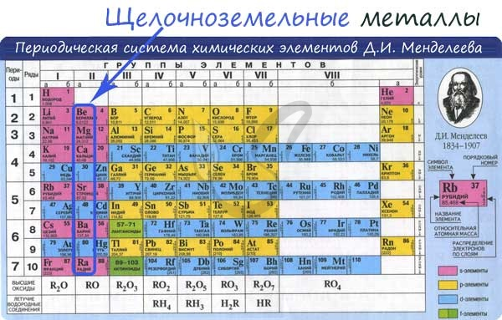
Электронные конфигурации у данных элементов схожи, так как они находятся в одной группе (главной подгруппе!), общая формула ns²:

Be - 1s² 2s²
Mg - 1s² 2s² 2p⁶ 3s²
Ca - 1s² 2s² 2p⁶ 3s² 3p⁶ 4s²
Sr - 1s² 2s² 2p⁶ 3s² 3p⁶ 3d¹⁰ 4s² 4p⁶ 5s²
Ba - 1s² 2s² 2p⁶ 3s² 3p⁶ 4s² 3d¹⁰ 4p⁶ 5s² 4d¹⁰ 5p⁶ 6s²
Ra - 1s² 2s² 2p⁶ 3s² 3p⁶ 4s² 3d¹⁰ 4p⁶ 5s² 4d¹⁰5p⁶ 6s² 4f¹⁴ 5d¹⁰ 6p⁶ 7s²

Природные соединения
В природе щелочноземельные металлы встречаются в виде следующих соединений:
- Be - BeO*Al₂O₃*6SiO₂ – берилл.
- Mg - MgCO₃ - магнезит, MgO*Al₂O₃ - шпинель, 2MgO*SiO₂ – оливин.
- Ca - CaCO₃ - мел, мрамор, известняк, кальцит, CaSO₄*2H₂O - гипс, CaF₂ – флюорит.


- Закрепление материала.

- Прочитайте §44.
- Посмотрите видео по теме: https://youtu.be/-MB1hVYhHX0

- Контроль знаний.

Устно ответьте на вопросы:
- Как расположены металлы в периодической таблице?
- Как классифицируют металлы?
- Какие металлы относят к щелочным? А какие к щелочноземельным?

- Домашнее задание.

- Изучите материал §44.
- Выполните задание 1 на странице 158.

Спасибо за урок!

Работу выполняйте в рабочей тетради. После выполнения, делайте фотографию (скан) работы и высылайте на почту: kristina.mishchenko.1995@mail.ru

